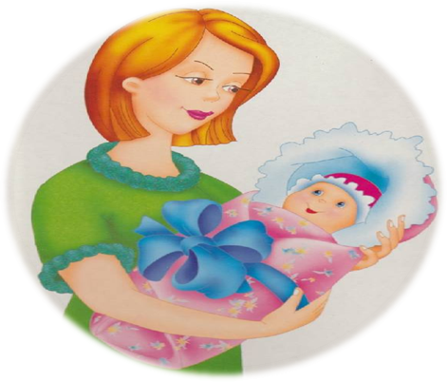
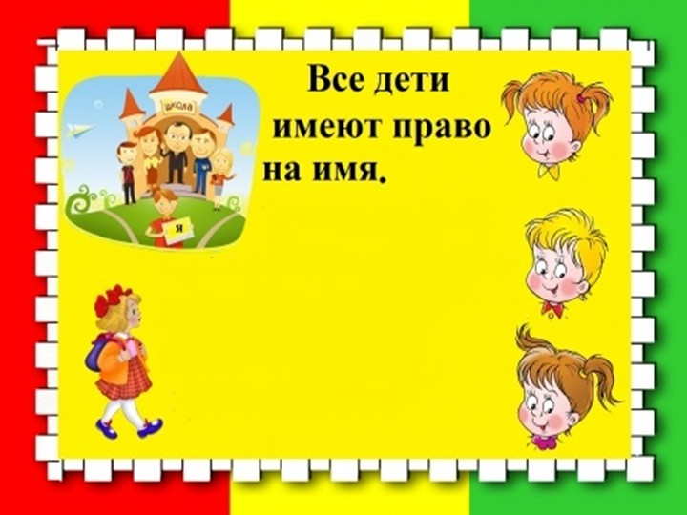
ТЕМА: «ПРАВА РЕБЕНКА»
В Конвенции о правах ребенка записано, что
«семья является опорой каждого ребенка,
это маленький островок безопасности».
Дружная, любящая семья очень важна для каждого ребенка.
Никто не может разлучить ребенка с родителями.
Ребенок имеет право общаться с обоими родителями.

Для закрепления знаний по теме о правах ребенка, рекомендуем Вам.
- Побеседовать с ребенком о таких правах как:
- Право на жизнь!
- Право на имя!
- Право жить и воспитываться в семье!
- Право на медицинскую уход!
- Право на отдых и досуг!
- Право на образование!
- Право на защиту (от физического и психологического насилия)!
- Ввести в активный словарь ребенка: «род», «родословная», «семья», «родные», «близкие», «право», «образование», «досуг».
- Напомнить о том, что всегда надо соблюдать права, не нарушая прав других людей.
- Рассказать ребенку значение его имени.
- Спросить ребенка о своем месте жительстве. (Страна, город, адрес.)
- Рассказать о том, когда человек получает право на имя? (При рождении.) Какой документ подтверждает это право? (Свидетельство о рождении.)
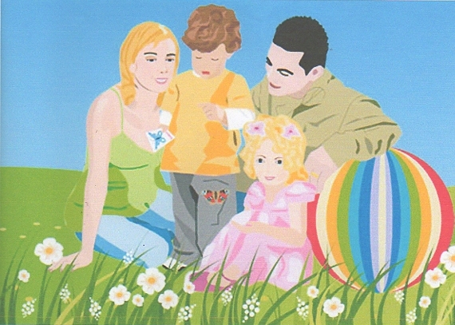
- Рассказать ребенку о своих родственниках. Объяснить, что такое генеалогическое древо . Генеалогия - это собрание сведений о происхождении и родстве членов семьи. Знает ли ваш ребенок своих близких родственников? Как нужно относится к членам своей семьи?
Побеседуйте с ребенком о его правах, используя следующие вопросы.
Право жить и воспитываться в семье!  - В народных сказках нарушается ли право героев на воспитание в семье?  - А в каких сказках?  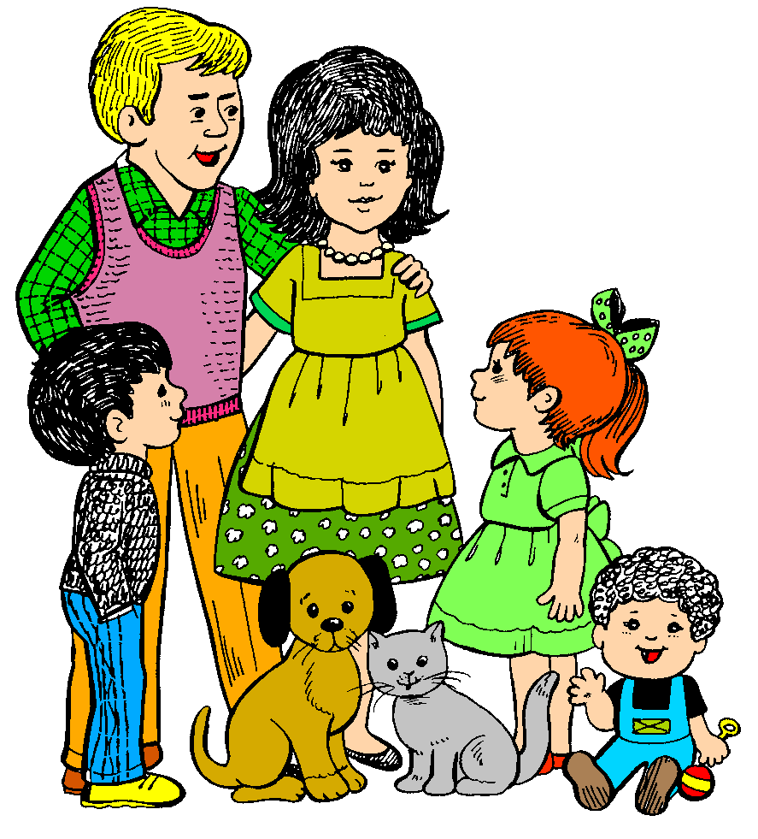  (Гуси-лебеди, Жихарка,  Снежная королева). | Право детей на отдых и досуг!  - Что такое досуг?  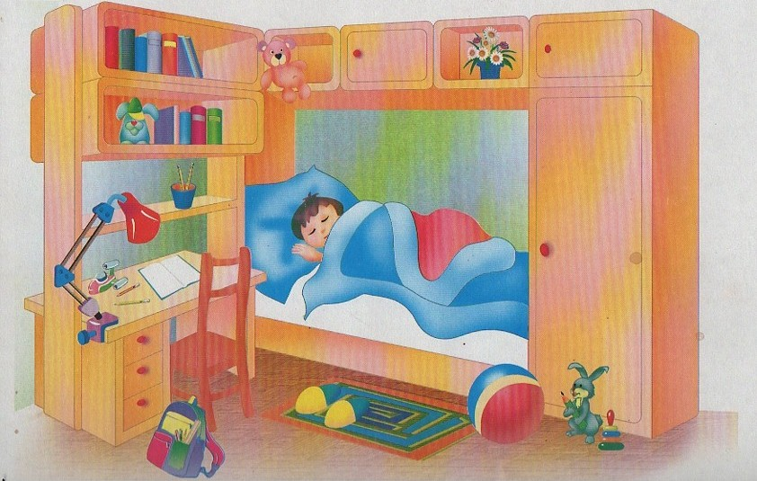  - Какой самый любимый вид отдыха у вас?  - С кем вам больше всего нравиться отдыхать? В какое время года?  - Для чего нужен отдых ребенку?
Право на образование!  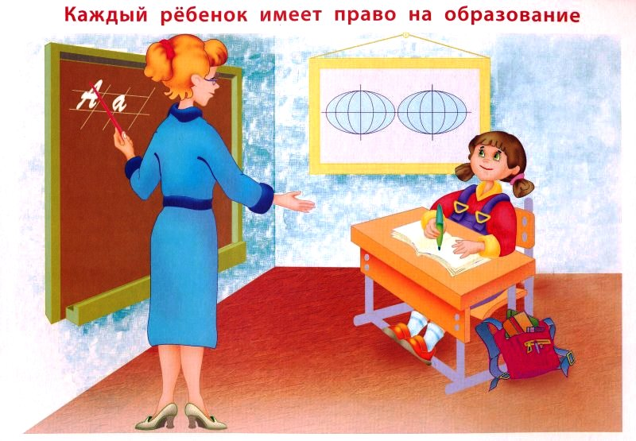  - Кто обучает вас, в детском саду?  - Кто вас будет учить в школе?  - Все дети имеют право на образование?  - Что значит быть образованным | Право на медицинский уход (лечение)!  - Каждый ли человек имеет право на лечение?  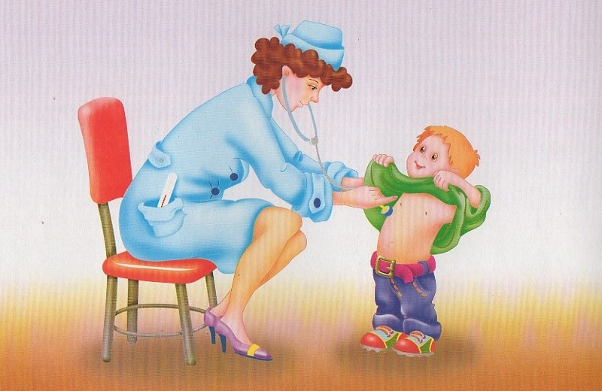  - Что нужно делать, чтобы быть здоровыми?
Право на защиту!  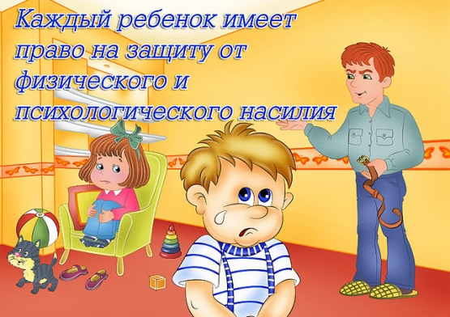  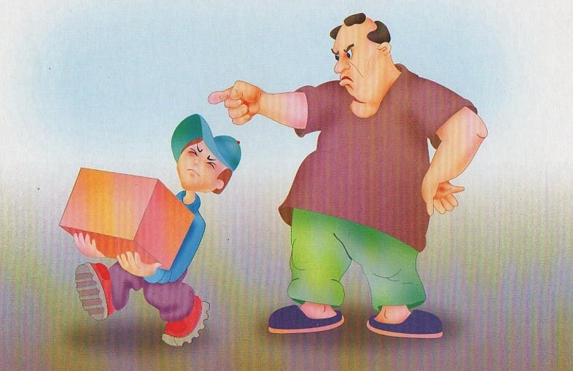  - Что такое хорошо, а что такое плохо?  - А в жизни такое может случиться? | Пальчиковая игра  Кто живет в моей квартире?  Раз, два, три, четыре, (хлопки в ладошки)  Кто живет в моей квартире?(пожимают плечами)  Раз, два, три, четыре, пять,(хлопки в ладоши)  Всех могу пересчитать, (руки в сторону)  Папа, мама, брат, сестра,  (загибают пальцы по одному на каждой руке)  Мой щегол, сверчок и я:  Вот и вся моя семья.  (сжимают и разжимают кулачки)
Прочитайте ребенку стихотворение «СЕМЬЯ» можно выучить.  Семья – словечко странное,  Хотя не иностранное.  – Как слово получилось,  Не ясно нам совсем.  Ну, «Я» – мы понимаем,  А почему их семь?  Не надо думать и гадать,  А надо просто сосчитать:  Два дедушки, две бабушки,  Плюс папа, мама, я.  Сложили? Получается семь человек, семь «Я»!  – А если есть собака?  Выходит восемь «Я»?  – Нет, если есть собака,  Выходит Во! – семья. М. Шварц |  | Прочитайте ребенку сказки и посмотрите мультфильмы:  - «Гуси-лебеди»,  - «Морозко».  - Волк и семеро козлят»,  - «Заячья избушка»,  - «Красная Шапочка»,  - «Сестрица Алёнушка и братец Иванушка».  Побеседуйте, задавая вопросы.  - Какие права были нарушены?  - Кто нарушил?  - Как наказать злодеев?  - Что надо знать, чтобы избежать беды?
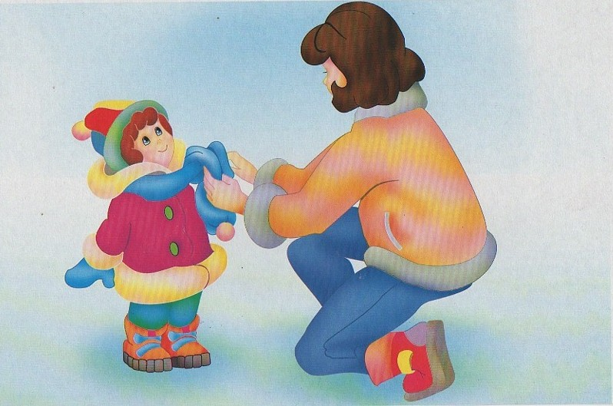
Прочитайте пословицы и поговорки.
- В гостях хорошо, а дома лучше.
- В своем доме и стены помогают.
- Дерево держится корнями, а человек семьей.
- Яблоко от яблони недалеко падает.
- У кого есть бабушка и дед, тот не ведает бед.
- Человек без братьев и сестер – одинокое дерево.
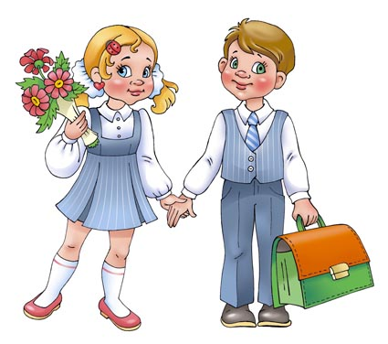
Желаем вам удачи!
Дата: 23. 11. 2015
Материал подготовила Дружинина Елена Павловна,
воспитатель группы № 4
МДОУ «Детский сад №221»,
Источники: http://doshvozrast.ru/, http://ped-kopilka.ru/,
http://www.maam.ru.

